

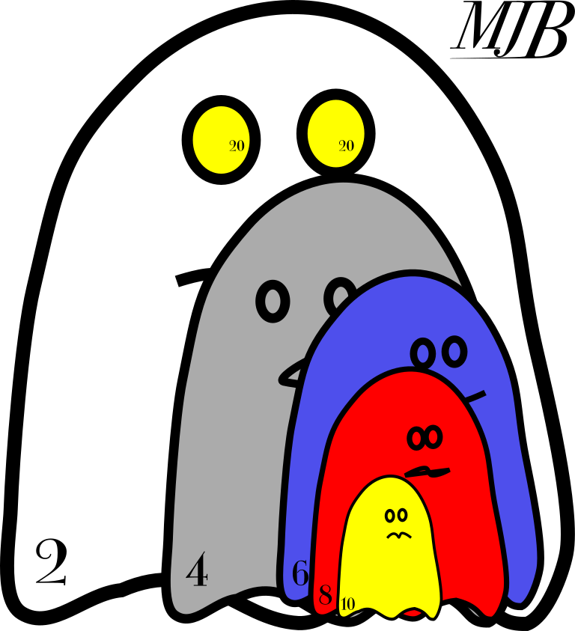

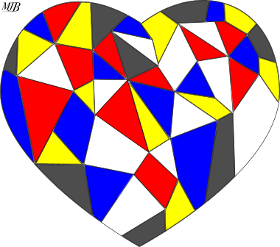

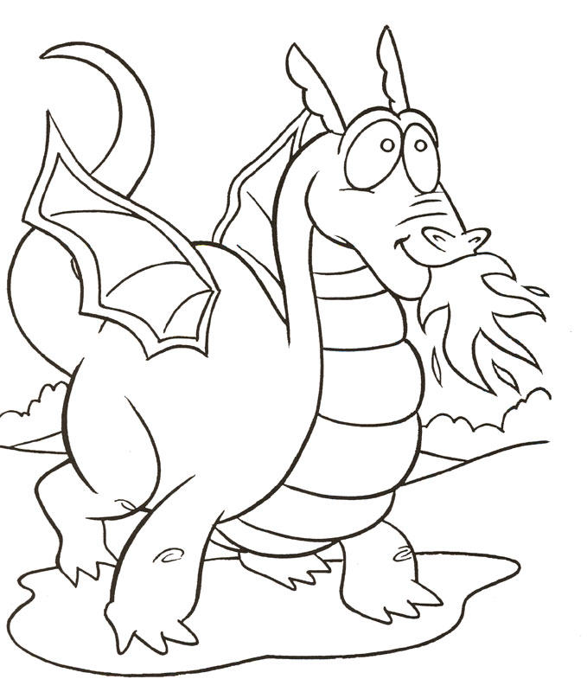

3

3

5

6

6

6

5

5

5

5

5

5

4

4

4

4

7

7

7

7

2

2

2

2

2

3

3

8

8

8

8

8

9

9

9

9

10

10

10

10

10

1

1

1

1

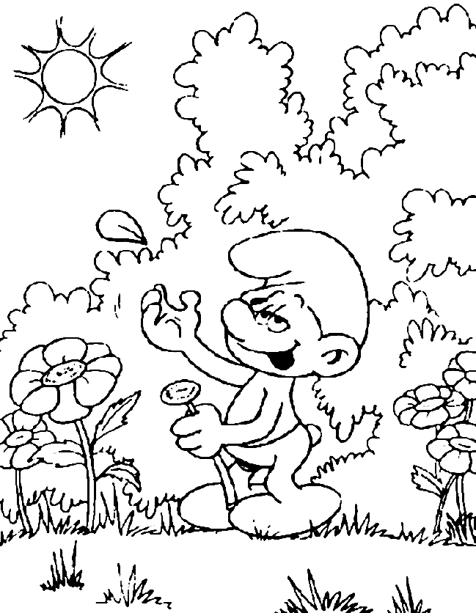

3

3

3

3

3

3

3

3

3

4

4

5

5

5

6

6

6

6

7

7

7

8

8

9

9

9

9

1010

1010

1010

2

2

2

1

1

1

